Билет№2

Задание 1 - Создать диаграмму вариантов использования на тему Гостиница.

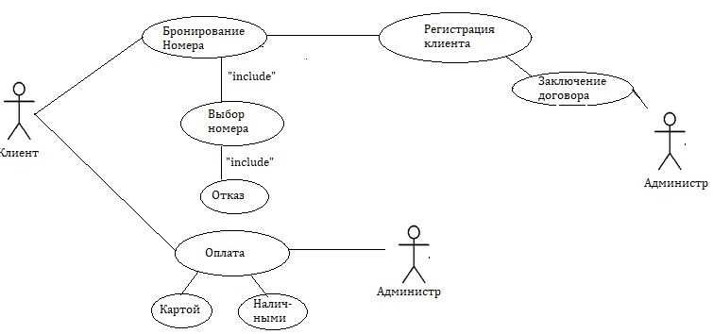

Задание 2 - Создать диаграмму кооперации на тему Гостиница

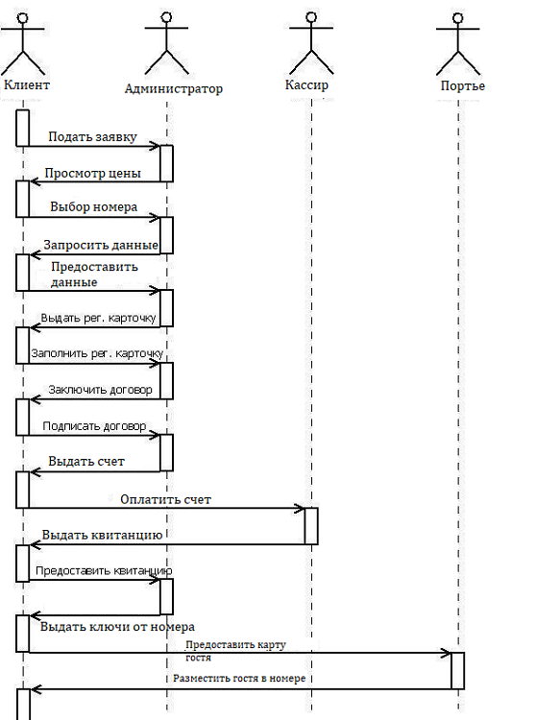

Задание 3 - Два поставщика (A1-A2) обеспечивают четыре завода (B1-B4) необходимым для производства продукции сырьем. Запасы сырья на складах поставщиков (т.), потребности в нем заводов (т.) и тарифы на перевозку (в расчете на 1 т.) приведены в транспортной таблице ниже. Найдите оптимальный план грузоперевозок, обеспечивающий удовлетворение потребностей заводов в сырье с минимальными издержками на его транспортировку.  
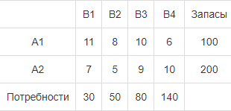

Проверим необходимое и достаточное условие разрешимости задачи.  
∑a = 100 + 200 = 300  
∑b = 30 + 50 + 80 + 140 = 300  
Условие баланса соблюдается. Запасы равны потребностям. Следовательно, модель транспортной задачи является закрытой.  
Занесем исходные данные в распределительную таблицу.

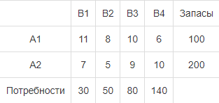

Суть метода заключается в том, что из всей таблицы стоимостей выбирают наименьшую, и в клетку, которая ей соответствует, помещают меньшее из чисел ai, или bj.  
Затем, из рассмотрения исключают либо строку, соответствующую поставщику, запасы которого полностью израсходованы, либо столбец, соответствующий потребителю, потребности которого полностью удовлетворены, либо и строку и столбец, если израсходованы запасы поставщика и удовлетворены потребности потребителя.  
Из оставшейся части таблицы стоимостей снова выбирают наименьшую стоимость, и процесс распределения запасов продолжают, пока все запасы не будут распределены, а потребности удовлетворены.  
Искомый элемент равен c22=5. Для этого элемента запасы равны 200, потребности 50. Поскольку минимальным является 50, то вычитаем его.  
x22 = min(200,50) = 50.

|  |  |  |  |  |
| --- | --- | --- | --- | --- |
| 11 | x | 10 | 6 | 100 |
| 7 | **5** | 9 | 10 | **200 - 50 = 150** |
| 30 | **50 - 50 = 0** | 80 | 140 |  |

Искомый элемент равен c14=6. Для этого элемента запасы равны 100, потребности 140. Поскольку минимальным является 100, то вычитаем его.  
x14 = min(100,140) = 100

|  |  |  |  |  |
| --- | --- | --- | --- | --- |
| x | x | x | **6** | **100 - 100 = 0** |
| 7 | 5 | 9 | 10 | 150 |
| 30 | 0 | 80 | **140 - 100 = 40** |  |

Искомый элемент равен c21=7. Для этого элемента запасы равны 150, потребности 30. Поскольку минимальным является 30, то вычитаем его.  
x21 = min(150,30) = 30.

|  |  |  |  |  |
| --- | --- | --- | --- | --- |
| x | x | x | 6 | 0 |
| **7** | 5 | 9 | 10 | **150 - 30 = 120** |
| **30 - 30 = 0** | 0 | 80 | 40 |  |

Искомый элемент равен c23=9. Для этого элемента запасы равны 120, потребности 80. Поскольку минимальным является 80, то вычитаем его.  
x23 = min(120,80) = 80.

|  |  |  |  |  |
| --- | --- | --- | --- | --- |
| x | x | x | 6 | 0 |
| 7 | 5 | **9** | 10 | **120 - 80 = 40** |
| 0 | 0 | **80 - 80 = 0** | 40 |  |

Искомый элемент равен c24=10. Для этого элемента запасы равны 40, потребности 40. Поскольку минимальным является 40, то вычитаем его.  
x24 = min(40,40) = 40.

|  |  |  |  |  |
| --- | --- | --- | --- | --- |
| x | x | x | 6 | 0 |
| 7 | 5 | 9 | **10** | **40 - 40 = 0** |
| 0 | 0 | 0 | **40 - 40 = 0** |  |

|  |  |  |  |  |  |
| --- | --- | --- | --- | --- | --- |
|  | B1 | B2 | B3 | B4 | Запасы |
| A1 | 11 | 8 | 10 | 6[100] | 100 |
| A2 | 7[30] | 5[50] | 9[80] | 10[40] | 200 |
| Потребности | 30 | 50 | 80 | 140 |  |

В результате получен первый опорный план, который является допустимым, так как все грузы из баз вывезены, потребность магазинов удовлетворена, а план соответствует системе ограничений транспортной задачи.  
2. Подсчитаем число занятых клеток таблицы, их 5, а должно быть m + n - 1 = 5. Следовательно, опорный план является *невырожденным*.  
Значение целевой функции для этого опорного плана равно:  
F(x) = 6*100 + 7*30 + 5*50 + 9*80 + 10*40 = 2180  
**Этап II. Улучшение опорного плана**.  
Проверим оптимальность опорного плана. Найдем *предварительные потенциалы* ui, vj. по занятым клеткам таблицы, в которых ui + vj = cij, полагая, что u1 = 0.  
u1 + v4 = 6; 0 + v4 = 6; v4 = 6  
u2 + v4 = 10; 6 + u2 = 10; u2 = 4  
u2 + v1 = 7; 4 + v1 = 7; v1 = 3  
u2 + v2 = 5; 4 + v2 = 5; v2 = 1  
u2 + v3 = 9; 4 + v3 = 9; v3 = 5

|  |  |  |  |  |
| --- | --- | --- | --- | --- |
|  | v1=3 | v2=1 | v3=5 | v4=6 |
| u1=0 | 11 | 8 | 10 | 6[100] |
| u2=4 | 7[30] | 5[50] | 9[80] | 10[40] |

Опорный план является оптимальным, так все оценки свободных клеток удовлетворяют условию ui + vj ≤ cij.  
Минимальные затраты составят: F(x) = 6*100 + 7*30 + 5*50 + 9*80 + 10*40 = 2180  
**Анализ оптимального плана**.  
Из 1-го склада необходимо весь груз направить в 4-й магазин.  
Из 2-го склада необходимо груз направить в 1-й магазин (30 ед.), в 2-й магазин (50 ед.), в 3-й магазин (80 ед.), в 4-й магазин (40 ед.)